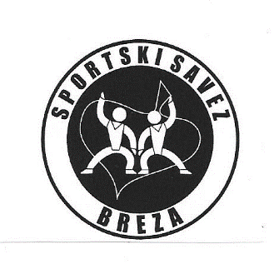 | SPORTSKI SAVEZ BREZA  Ulica 6. April br.2 Breza  Identifikacionibroj: 4218389690007  Tel: 061 026 152  Žiroračun: 3389002206047730
SportskisavezBreza – UdruženjegrađanaBreza, ulica 6.april br.2, Breza 71370 Breza

MANIFESTACIJA “ IZBOR SPORTISTE GODINE “
Obrazac za kandidovanje – predlaganje ostvarenih rezultata rada i sportskih uspjeha sportista,sportskih radnika i sportkih udruženja sa područja općine Breza
Junior |  | Kolektivni sport |  | M |  | Kontakt osoba:
Senior |  | Individualni sport |  | Ž |  | Broj telefona :
Znakom“ X “ označiti polja u tabeli Upisati tražene podatke
( Imei prezime kandidata,godina rođenja ili naziv kluba )

( Puni naziv kluba,adresa i sjedište )

( Nagrada za koju se kandidat predlaže )

OBRAZLOŽENJE PRIJEDLOGA:

Napomena:Obavezno priložiti dokumentaciju koja potvrđuje navode iz obrazloženja:
- Ovjerene liste rezultata koji su postignuti u tekučoj kalendarskoj godini (od 01.01 – 31.12. ) ili službeni zapisnici o takmičenjima ili ovjerene kopije diploma za ostvareni plasman.
- Fotografija (portret) od takmičara u digitalnom obliku- za individualne sportove.
- Fotografija ili logotip udruženja – kluba u digitalnom obliku i slika takmičarske ekipe – za kolektivne sportove.
- Minimalno jedna fotografija sa terena ( igralište,borilište ili drugi sportski teren )
- Popunjen obrazac za kandidovanje – predlaganje ostvarenih rezutata rada i sportskih uspjeha sportista,sportskih radnika i sportskih udruženja sa područja općine Breza.
Navedene prijedloge dostaviti lično ili putem pošte na adresu Sportskog saveza.
Nepotpuna dokumentacija se neće uzeti u razmatranje.

Broj: M.P. Potpis predlagača
Datum: ______________

